和普 PTZ 冷启动视频延迟问题分析&优化

先说结论
调整 auto_boot_app.sh 启动顺序（MediaMTX 提前 + ptz_service 主动拉起 + nexus_gateway 紧随视频链路）即可将本地出画稳定在 ~32 秒（较优化前的默认出厂 monit 方案 ~72 秒缩短约 40 秒）；

测试环境和方法说明
验证环境：实验室（AGX 192.168.2.132 + 和普 PTZ，同步断电观测）
关联设备：SSF200（Spotter）、和普 PTZ（Z50 系列）、AGX
关联模块：ptz_service、ptz100_ai、mediamtx、nexus_gateway、gstSourceDecode、gstCloudPusher
实验方法：实验在实验室进行：和普 PTZ 与 AGX 同步整体断电后再上电，模拟现场冷启动；以 AGX 上电时刻为 T0，通过系统日志统计 ptz_service 启动、首帧解码及本地 RTSP 出画等各环节耗时。

一、问题是什么
现场反馈：设备上电后，约 1–2 分钟才在天盾、C2 上看到视频，体验较差。

二、家里本地验证
- 将视频源推送到 AGX 本地 RTMP，用 VLC 拉流播放，约 1 秒 出画。
- 结论：嵌入式推流侧（编码 → MediaMTX → 拉流）本身不慢；现场延迟主要来自 冷启动全链路，而非推流编码性能。AGX 侧推流编码本身不慢（视频源就绪后约 1 秒可出画）。

三、原因分析
总耗时主要由 和普 PTZ 首帧解码等待（20～51 秒）与AGX内置 RTSP 流媒体服务器冷启动、AGX 系统与服务启动、现场供电环境 等因素叠加。

四、优化方案
1、AGX测调整开机启动顺序
建议改动MediaMTX 提前启动；ptz_service 纳入开机脚本、排在 ptz100_ai 之前；nexus_gateway 提前至 ptz100_ai 之后；避免仅依赖 monit 排队拉起
目标顺序mediamtx → ptz100_ros → ptz_service → ptz100_ai → nexus_gateway → …
已验证：结论看《四、AGX侧启动顺序优化结论》
2、和普供应商（有时启动慢，RTSP流媒体服务器能拉流也偶尔慢）
推动缩短首帧解码等待、RTSP 流媒体服务器冷启动时间，降低 20～51 秒方差；属设备侧主因。
3、现场尽可能保持稳定上电
现场工程加 UPS / 稳压需现场推进

四、AGX侧启动顺序优化后测试结论
和普 PTZ 冷启动出画慢的实验室 5 轮验证结论：
调整 auto_boot_app.sh 启动顺序（MediaMTX 提前 + ptz_service 主动拉起 + nexus_gateway 紧随视频链路）即可将本地出画稳定在 ~32 秒（较优化前的默认出厂 monit 方案 ~72 秒缩短约 40 秒）；
此外，需要关注：总出画下限仍可能取决于和普首帧解码（慢时 ~51 秒），麻烦@陈科威看下供应商能否优化。
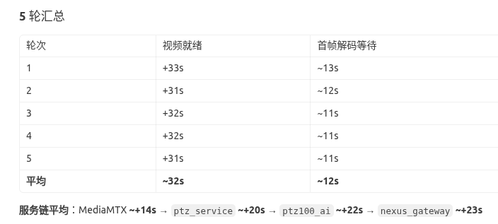
首帧解码等待含义解析：即AGX端视频相关准备好后到和普能拉视频流的等待时间
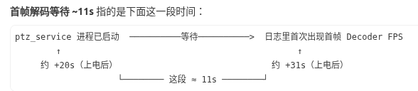
注意： 5 轮里和普都偏快，所以是 ~11–13s（总的和普从上电到出现视频流推流约33s左右）。若和普慢（之前前测过 ~51s）这段就会拉长，总出画也会到 ~71s 量级——在AGX启动优化后，总时间下限主要看这段了。

附录：五轮测试数据详情
